Benoît BOTHOREL  7 chemin de la bouriette  11590 Cuxac D'Aude, France  Tel: 04 68 33 76 04 / Portable: 06 83 98 16 90  benbotho@gmail.com  Né le: 16/12/1992 à Toulouse  Nationalité: Française | 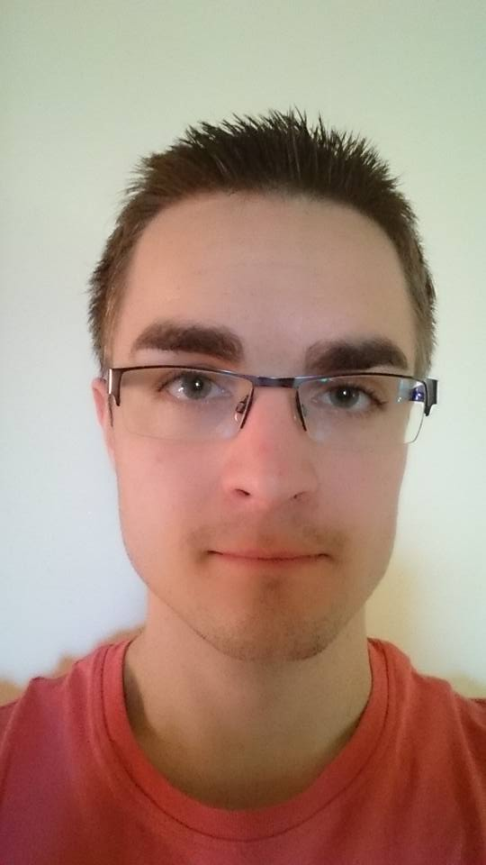

Etudiant

Actuellement en troisième année de licence de biologie à la faculté de Perpignan. Je souhaite me diriger vers un métier en rapport avec la nature, les animaux et la santé.

Expérience professionnelle
• 2008-2010 Travaux divers à la mairie de Cuxac D'Aude. (déménagement, vernissage, entretien de voirie)
• 2010-2015 Emploi saisonnier au centre des impôts de Narbonne en tant qu'auxiliaire de bureau. (tri de déclarations de revenus, accueil primaire du public)
• 2015 Stage d'une semaine au laboratoire CEVA Santé Animale (Libournes) dans l'équipe de Contrôle Qualité des produits.

Etudes et diplômes
• 2006-2007 Brevet des collèges.
• 2009-2010 Bac scientifique S avec option Physique-Chimie.
• 2010-2011 Première année de médecine à Toulouse (Purpan).
• 2011-2012 Préparation aux concours de Psychomotricité.
• 2012-2013 Licence de biologie-écologie (1ère année).
• 2013-2014 Licence de biologie (2ème année).
• 2014-2015 Licence de biologie (3ème année).

Langues

Anglais courant
Allemand scolaire

Divers

Bénévole à la Société Protectrice des Animaux de Perpignan.
Titulaire du permis de conduire depuis avril 2011.

